首先查看运行环境的jvm版本
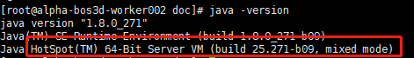
jinfo可以查看java程序启动的参数
通过上面两图信息 可以看到 用的是hotspot的vm，gc策略是ParallelGC

Parallel Scavenge 收集器
ParNew的升级版本，主要区别在于提供了两个参数：-XX:MaxGCPauseMillis 最大垃圾回收停顿时间；-XX:GCTimeRatio 垃圾回收时间与总时间占比，通过这2个参数，可以适当控制回收的节奏，更关注于吞吐率，即总时间与垃圾回收时间的比例。

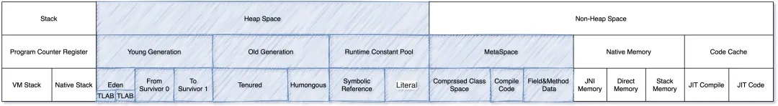

GC 主要工作在 Heap 区和 MetaSpace 区（上图蓝色部分），在 Direct Memory 中，如果使用的是 DirectByteBuffer，那么在分配内存不够时则是 GC 通过 Cleaner#clean 间接管理。



还有一类不受JVM虚拟机管控的内存区，这里也提一下，即：堆外内存
可以通过Unsafe和NIO包下的DirectByteBuffer来操作堆外内存。如上图，虽然堆外内存不受JVM管控，但是堆内存中会持有对它的引用，以便进行GC。

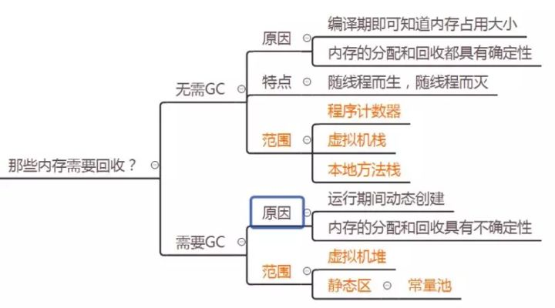

根据上图 heap区和method area是gc主要区域

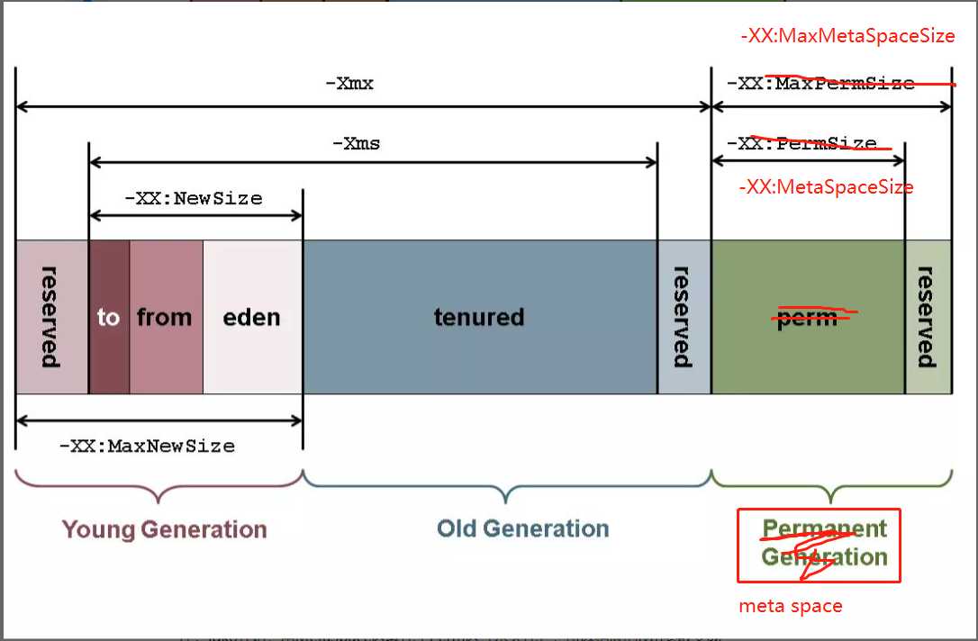

jdk8开始，用MetaSpace区取代了Perm区（永久代），所以相应的jvm参数变成-XX:MetaspaceSize 及 -XX:MaxMetaspaceSize

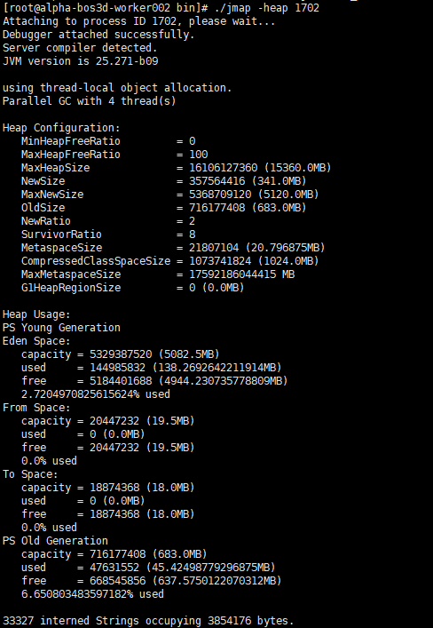
Jmap -heap pid 查看当前jvm内存分配
以Hotspot为例，我们来分析下GC的主要过程：
刚开始时，对象分配在eden区，s0及s1区，空着

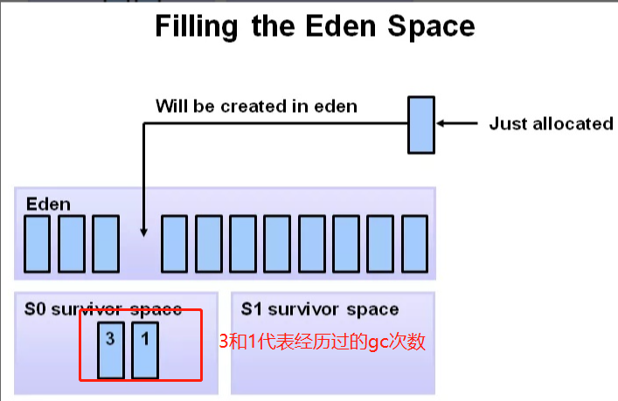
当eden区放不下时，就会发生minor GC（也被称为young GC），第1步当然是要先标识出不可达垃圾对象（即：下图中的黄色块），然后将可达对象，移动到s0区（即：4个淡蓝色的方块挪到s0区），然后将黄色的垃圾块清理掉，这一轮过后，eden区就成空的了。
3就是经历过了3次 1是经过过了1次

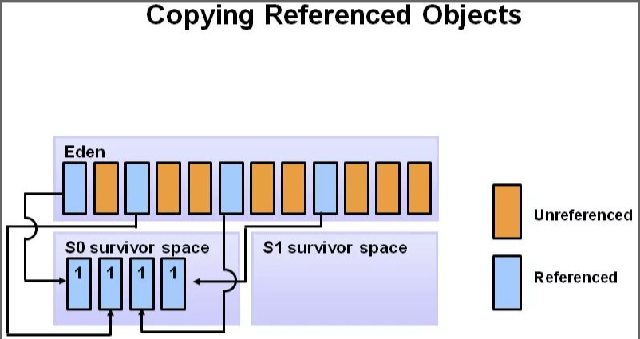

随着时间推移，eden如果又满了，再次触发minor GC，同样还是先做标记，这时eden和s0区可能都有垃圾对象了（下图中的黄色块），注意：这时s1（即：to）区是空的，s0区和eden区的存活对象，将直接搬到s1区。然后将eden和s0区的垃圾清理掉，这一轮minor GC后，eden和s0区就变成了空的了。

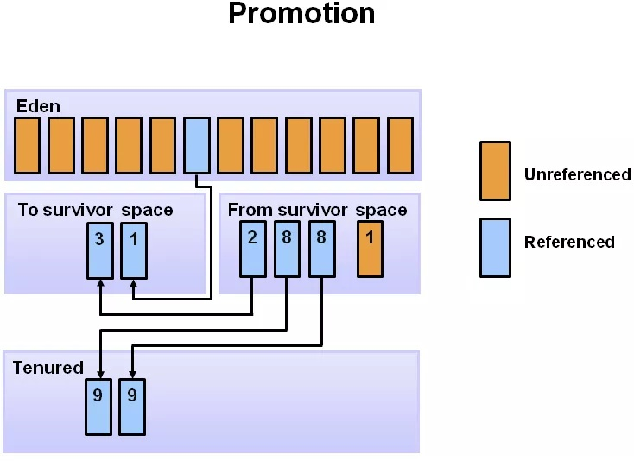

对于那些比较“长寿”的对象一直在s0与s1中挪来挪去，一来很占地方，而且也会造成一定开销，降低gc效率，于是有了“代龄(age)”及“晋升”。
对象在年青代的3个区(edge,s0,s1)之间，每次从1个区移到另1区，年龄+1，在young区达到一定的年龄阈值后，将晋升到老年代。下图中是8，即：挪动8次后，如果还活着，下次minor GC时，将移动到Tenured区。tenured就是老年代

如果老年代，最终也放满了，就会发生major GC（即Full GC）

注：上面的过程主要来自oracle官网的资料，但是有一个细节官网没有提到，如果分配的新对象比较大，eden区放不下，但是old区可以放下时，会直接分配到old区（即没有晋升这一过程，直接到老年代了）。

Metaspace 区域清理
JVM 在启动后或者某个时间点开始，MetaSpace 的已使用大小在持续增长，同时每次 GC 也无法释放，调大 MetaSpace 空间也无法彻底解决。
Metaspace Java 7 之前字符串常量池被放到了 Perm 区，所有被 intern 的 String 都会被存在这里，由于 String.intern 是不受控的，所以 -XX:MaxPermSize 的值也不太好设置，经常会出现 java.lang.OutOfMemoryError: PermGen space 异常，所以在 Java 7 之后常量池等字面量（Literal）、类静态变量（Class Static）、符号引用（Symbols Reference）等几项被移到 Heap 中。而 Java 8 之后 PermGen 也被移除，取而代之的是 MetaSpace。

MetaSpace 的对象为什么无法释放，我们看下面两点：
- MetaSpace 内存管理：类和其元数据的生命周期与其对应的类加载器相同，只要类的类加载器是存活的，在 Metaspace 中的类元数据也是存活的，不能被回收。每个加载器有单独的存储空间，通过 ClassLoaderMetaspace 来进行管理 SpaceManager* 的指针，相互隔离的。
- MetaSpace 弹性伸缩：由于 MetaSpace 空间和 Heap 并不在一起，所以这块的空间可以不用设置或者单独设置，一般情况下避免 MetaSpace 耗尽 VM 内存都会设置一个 MaxMetaSpaceSize，在运行过程中，如果实际大小小于这个值，JVM 就会通过 -XX:MinMetaspaceFreeRatio 和 -XX:MaxMetaspaceFreeRatio 两个参数动态控制整个 MetaSpace 的大小，具体使用可以看 MetaSpaceGC::compute_new_size() 方法（下方代码），这个方法会在 CMSCollector 和 G1CollectorHeap 等几个收集器执行 GC 时调用。这个里面会根据 used_after_gc，MinMetaspaceFreeRatio 和 MaxMetaspaceFreeRatio 这三个值计算出来一个新的 _capacity_until_GC 值（水位线）。然后根据实际的 _capacity_until_GC 值使用 MetaspaceGC::inc_capacity_until_GC() 和 MetaspaceGC::dec_capacity_until_GC() 进行 expand 或 shrink，这个过程也可以参照场景一中的伸缩模型进行理解。

为了避免弹性伸缩带来的额外 GC 消耗，我们会将 -XX:MetaSpaceSize 和 -XX:MaxMetaSpaceSize 两个值设置为固定的，但是这样也会导致在空间不够的时候无法扩容，然后频繁地触发 GC，最终 OOM。所以关键原因就是 ClassLoader 不停地在内存中 load 了新的 Class ，一般这种问题都发生在动态类加载等情况上。

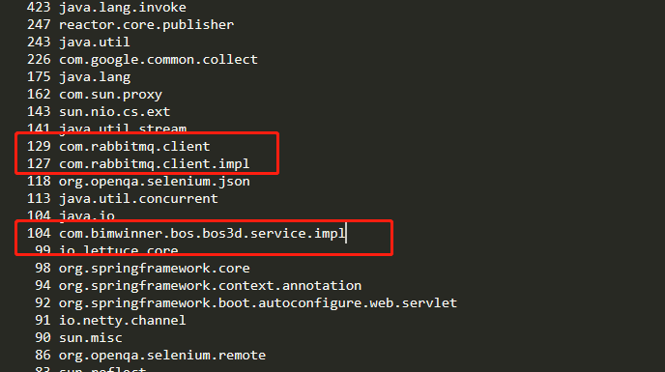
jcmd $pid GC.class_stats|awk '{print$13}'|sed 's/\(.*\)\.\(.*\)/\1/g'|sort |uniq -c|sort -nrk1
查看当前jvm类加载情况
经常会出问题的几个点有 的 classMap、JSON 的 ASMSerializer、Groovy 动态加载类等，基本都集中在反射、Javasisit 字节码增强、CGLIB 动态代理、OSGi 自定义类加载器等的技术点上。

堆外内存排查
通过 top 命令发现 Java 进程的 RES 甚至超过了 -Xmx 的大小。出现这些现象时，基本可以确定是出现了堆外内存泄漏

JVM 的堆外内存泄漏，主要有两种的原因：
通过 UnSafe#allocateMemory，ByteBuffer#allocateDirect 主动申请了堆外内存而没有释放，常见于 NIO、Netty 等相关组件。
代码中有通过 JNI 调用 Native Code 申请的内存没有释放。

在项目中添加 -XX:NativeMemoryTracking=detail 需要加载-jar前,因为需要项目和jvm都开启本地内存追踪 需要注意的是，打开 NMT 会带来 5%~10% 的性能损耗
jcmd <pid> VM.native_memory detail
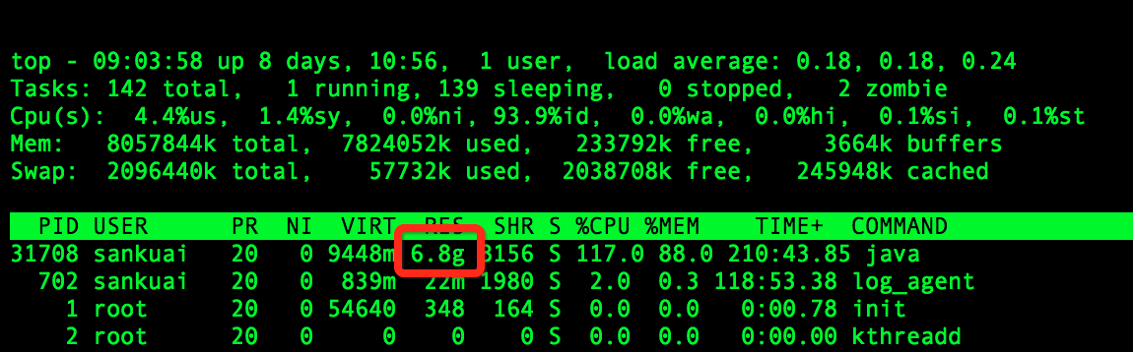

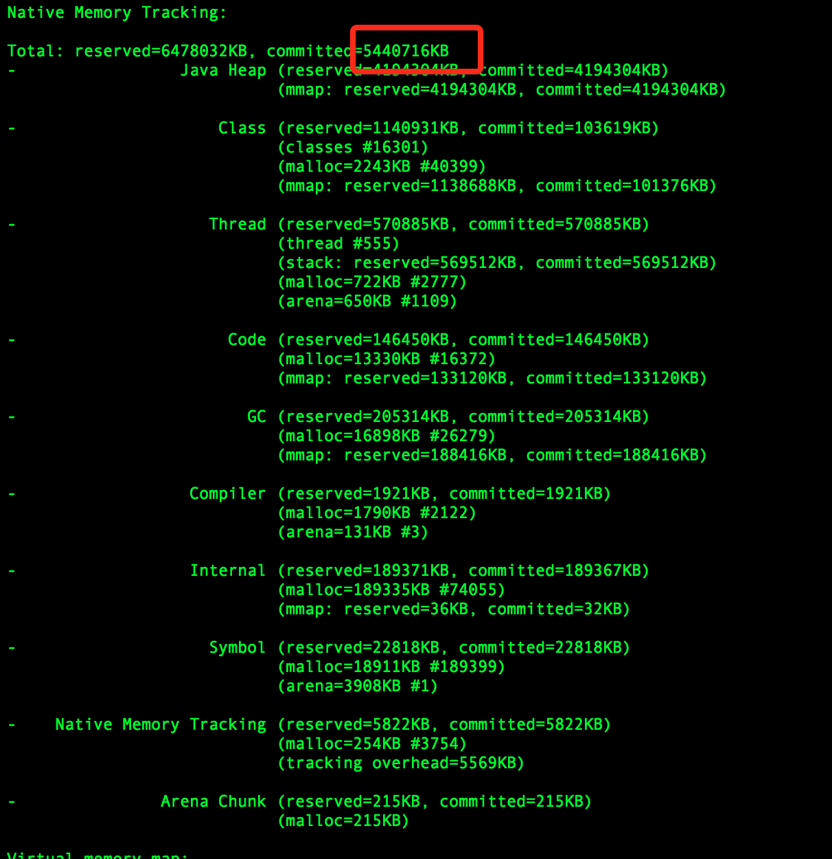

发现命令显示的committed的内存小于物理内存，因为jcmd命令显示的内存包含堆内内存、Code区域、通过unsafe.allocateMemory和DirectByteBuffer申请的内存，但是不包含其他Native Code（C代码）申请的堆外内存。所以猜测是使用Native Code申请内存所导致的问题
为了防止误判，使用了pmap查看内存分布，发现大量的64M的地址；而这些地址空间不在jcmd命令所给出的地址空间里面，基本上就断定就是这些64M的内存所导致。

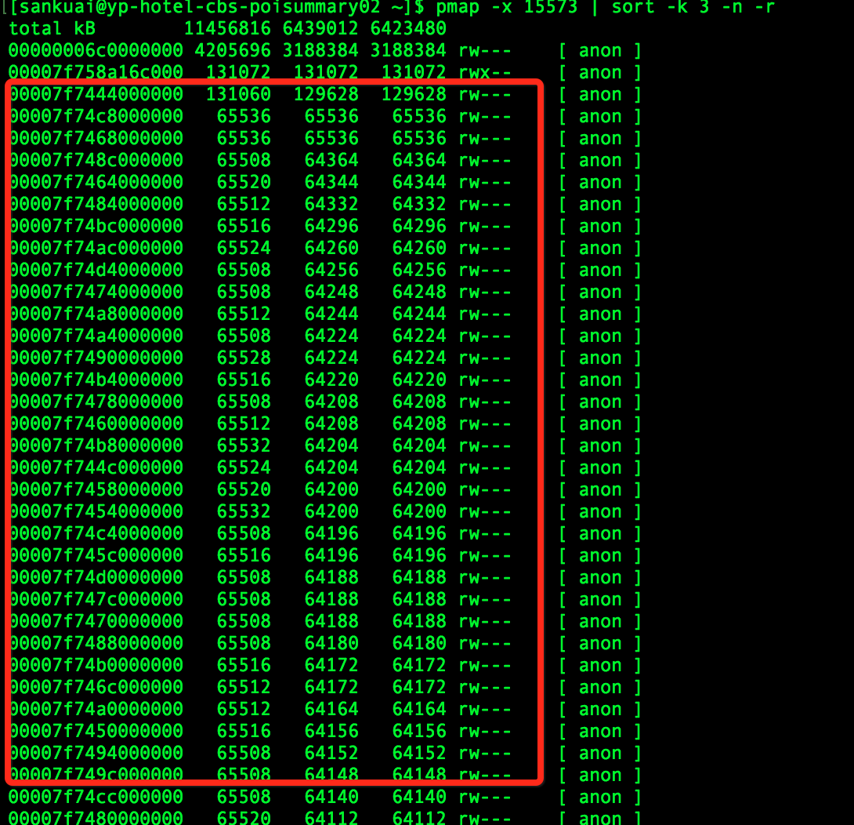

基本上确定是Native Code所引起，而Java层面的工具不便于排查此类问题，只能使用系统层面的工具去定位问题。

首先，使用了gperftools去定位问题
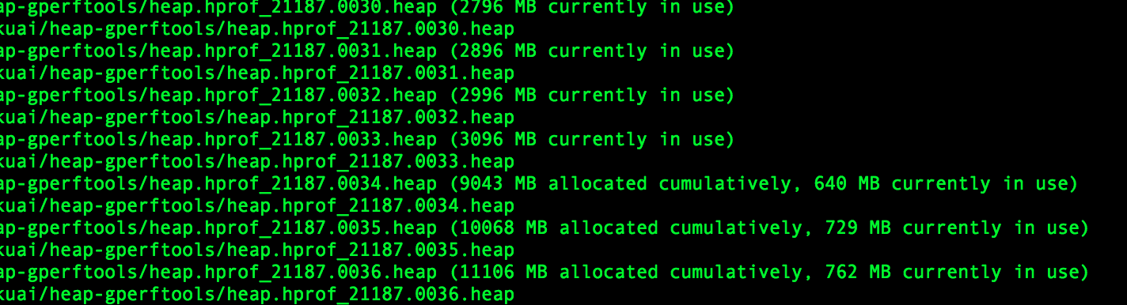

上图可以看出：使用malloc申请的的内存最高到3G之后就释放了，之后始终维持在700M-800M。第一反应是：难道Native Code中没有使用malloc申请，直接使用mmap/brk申请的？（gperftools原理就使用动态链接的方式替换了操作系统默认的内存分配器（glibc）。）

接着，使用GDB去dump可疑内存
因为使用strace没有追踪到可疑内存申请；于是想着看看内存中的情况。就是直接使用命令gdp -pid pid进入GDB之后，然后使用命令dump memory mem.bin startAddress endAddressdump内存，其中startAddress和endAddress可以从/proc/pid/smaps中查找。然后使用strings mem.bin查看dump的内容，
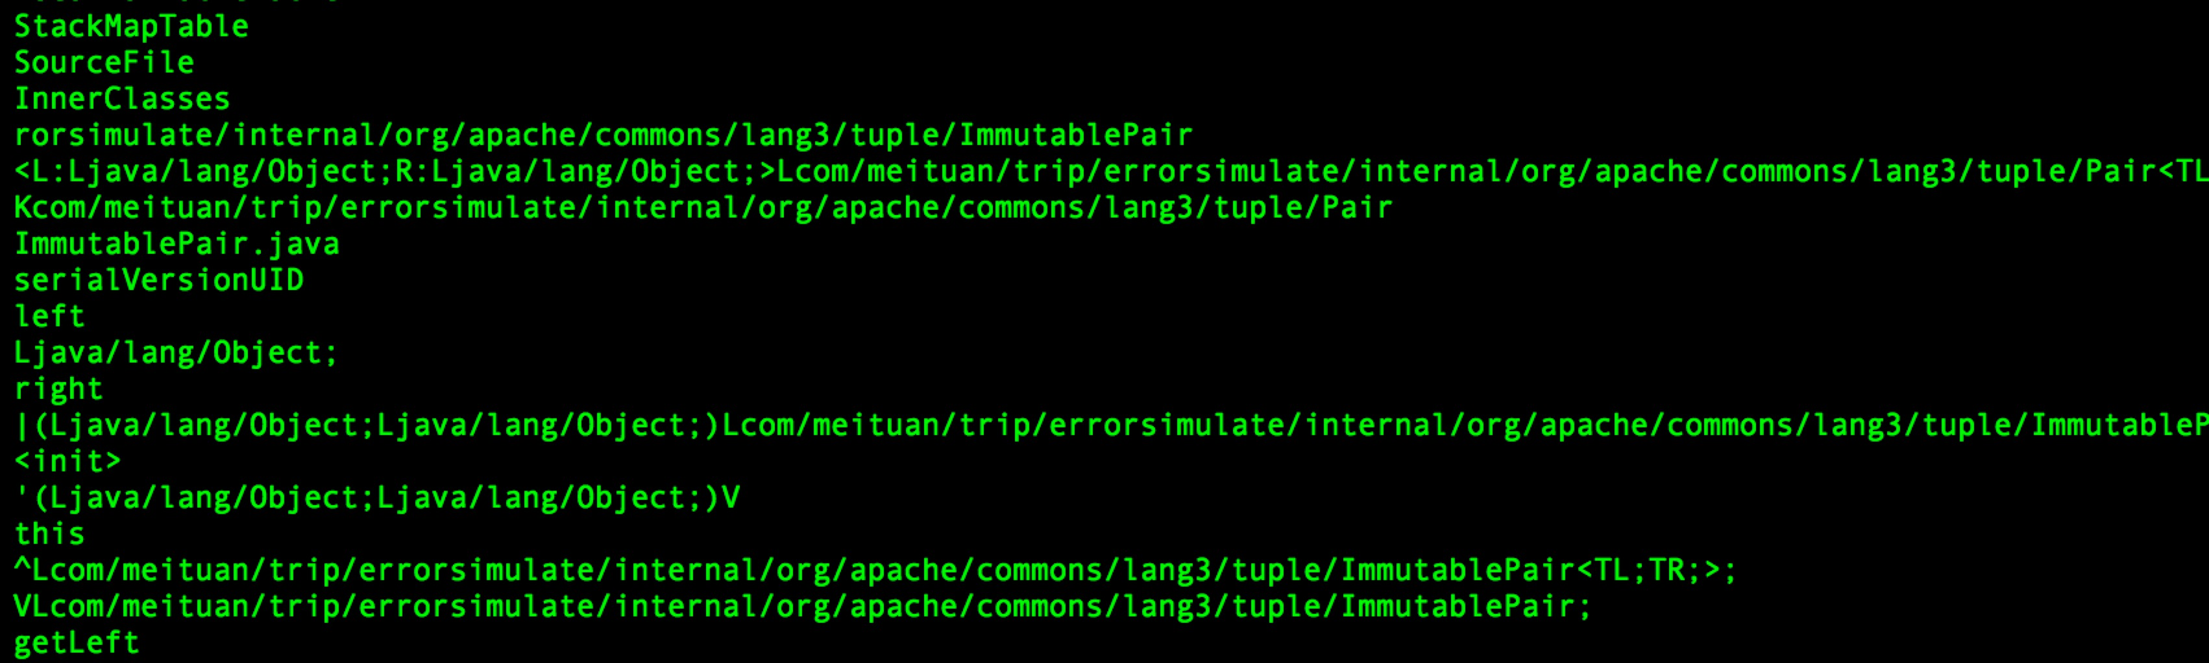

项目启动使用strace追踪系统调用，发现确实申请了很多64M的内存空间，截图如下：
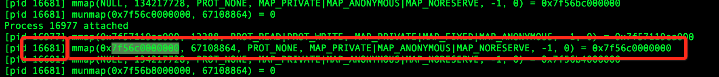

使用该mmap申请的地址空间在pmap对应如下

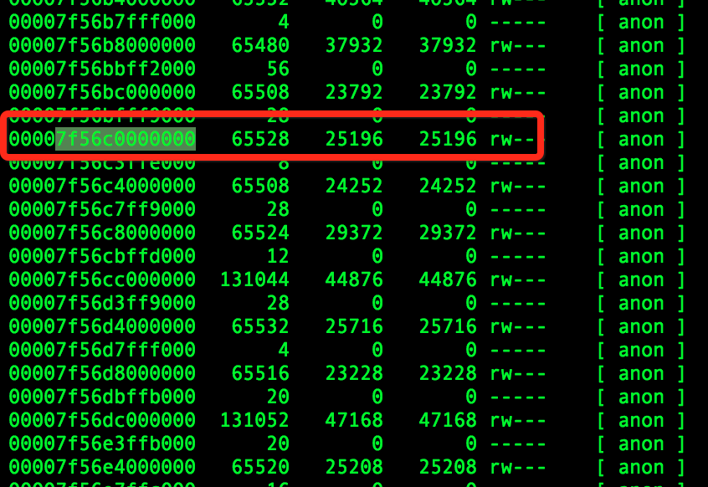

strace命令中已经显示申请内存的线程ID。直接使用命令jstack pid去查看线程栈

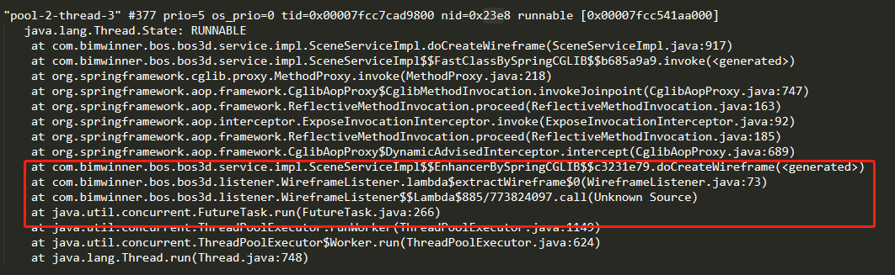

直接看了一下 springboot loader那一块的源码。发现Spring Boot对Java JDK的InflaterInputStream进行了包装并且使用了Inflater，而Inflater本身用于解压JAR包的需要用到堆外内存。而包装之后的类ZipInflaterInputStream没有释放Inflater持有的堆外内存。但是反馈之后，笔者就发现Inflater这个对象本身实现了finalize方法，在这个方法中有调用释放堆外内存的逻辑。也就是说Spring Boot依赖于GC释放堆外内存。
使用jmap查看堆内对象时，发现已经基本上没有Inflater这个对象了
glibc 2.12版本 使用gperftools内存地址分布差别很明显，2.5G地址使用smaps发现它是属于Native Stack。内存地址分布如下

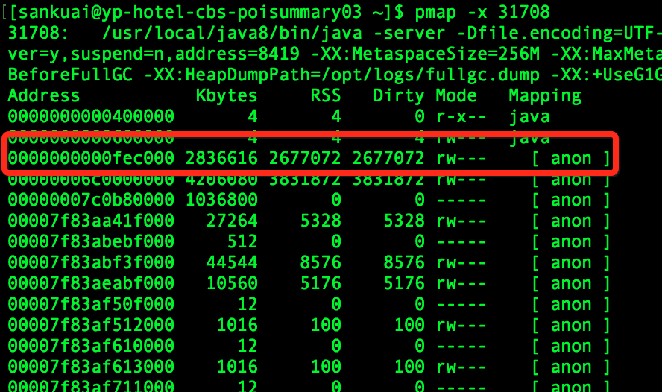

基本上可以确定是内存分配器 出问题；搜索了一下glibc 64M，发现glibc从2.11开始对每个线程引入内存池（64位机器大小就是64M内存）
因为操作系统采取的是延迟分配的方式，通过mmap向系统申请内存的时候，系统仅仅返回内存地址并没有分配真实的物理内存。只有在真正使用的时候，系统产生一个缺页中断，然后再分配实际的物理Page。
所以修改MCC的配置路径为特定的JAR包，问题解决。发现Spring Boot的最新版本（2.0.5.RELEASE）已经做了修改，在ZipInflaterInputStream主动释放了堆外内存不再依赖GC；所以Spring Boot升级到最新版本，这个问题也可以得到解决。

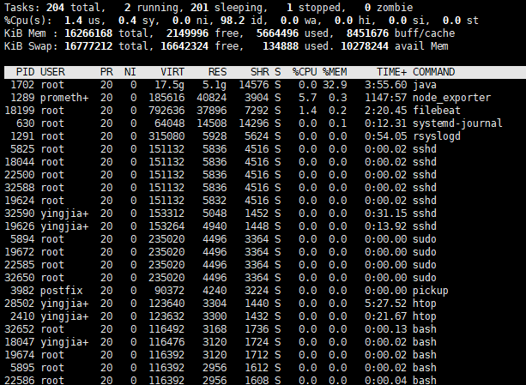

JVM 使用 -XX:MaxDirectMemorySize=size 参数来控制可申请的堆外内存的最大值。在 Java 8 中，如果未配置该参数，默认和 -Xmx 相等
需要检查 JVM 的参数是否有 -XX:+DisableExplicitGC 选项，如果有就去掉，因为该参数会使 System.gc 失效。

jmap -dump:format=b,file=filename.hprof pid

Hprof文件用jprofiler打开
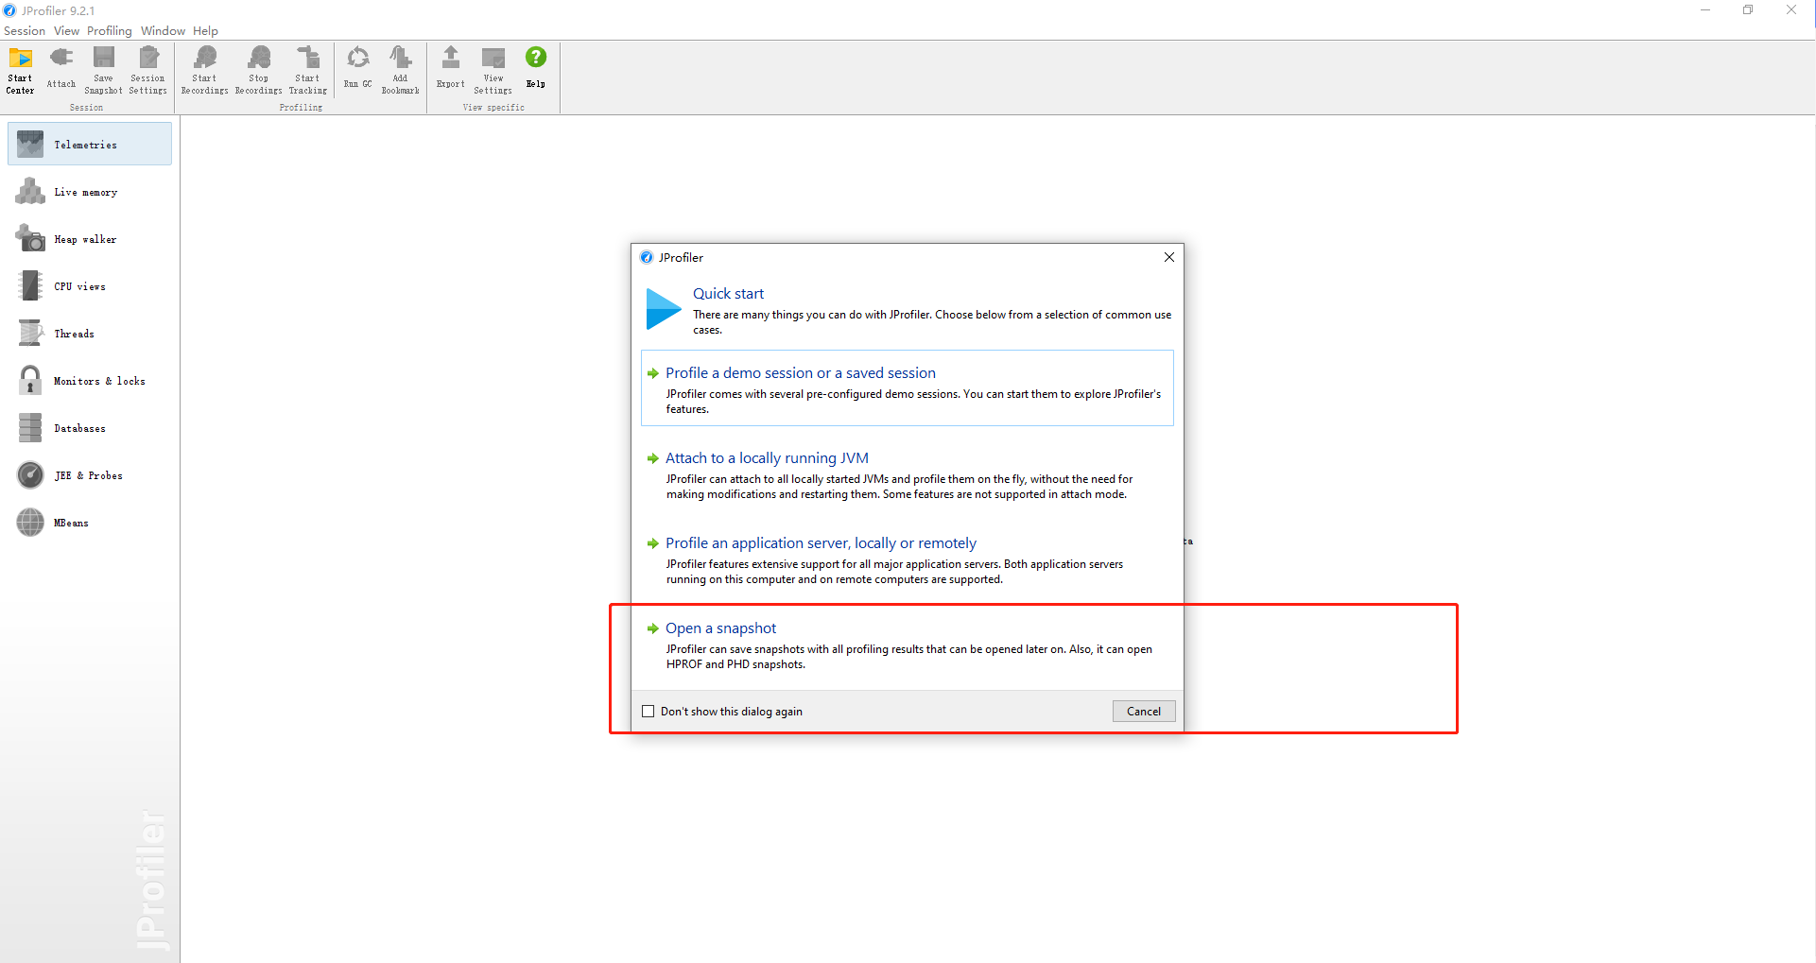

打开文件后,右键选择最多引用的class
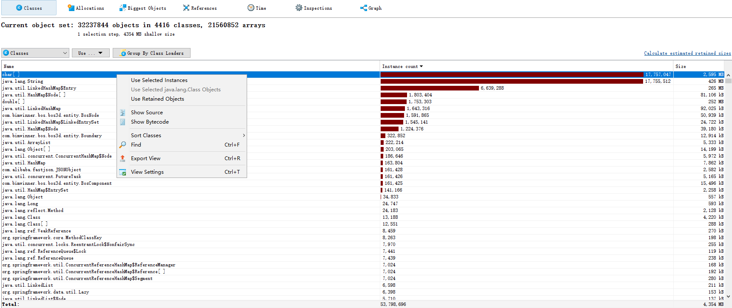

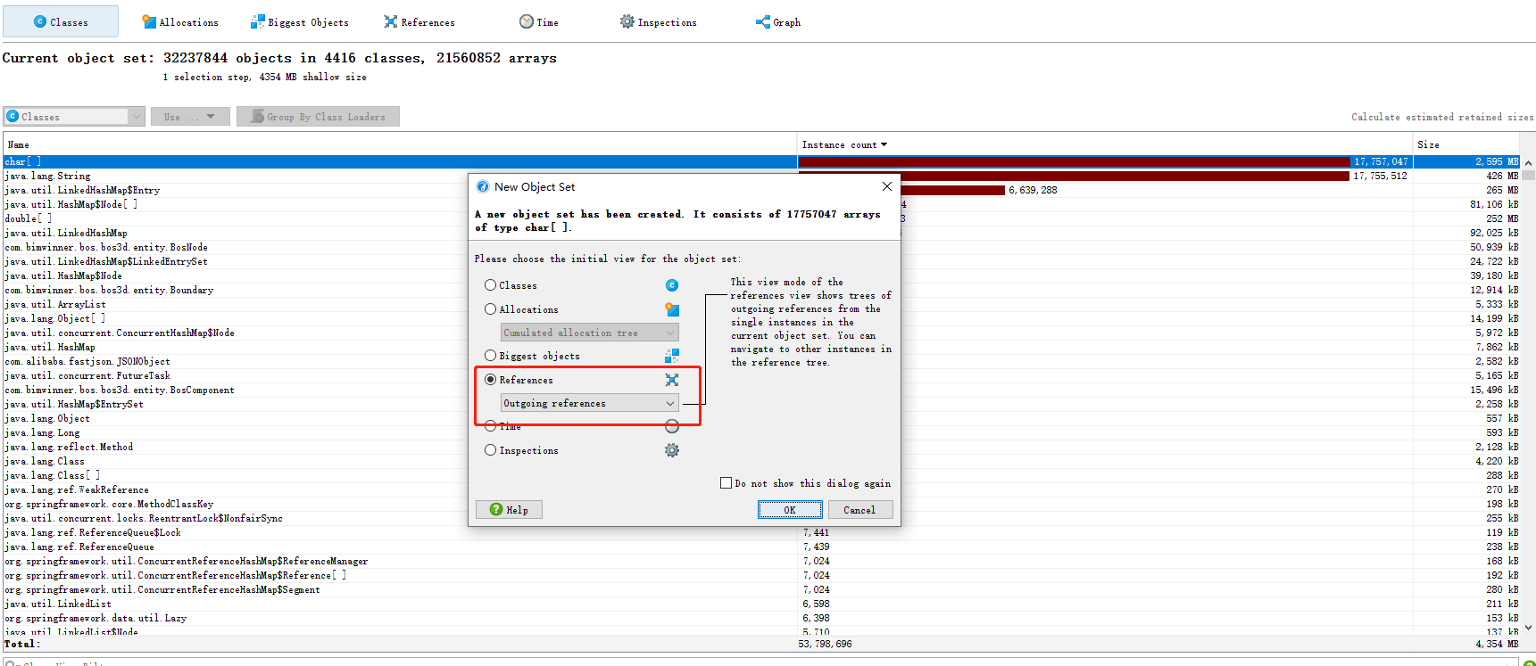

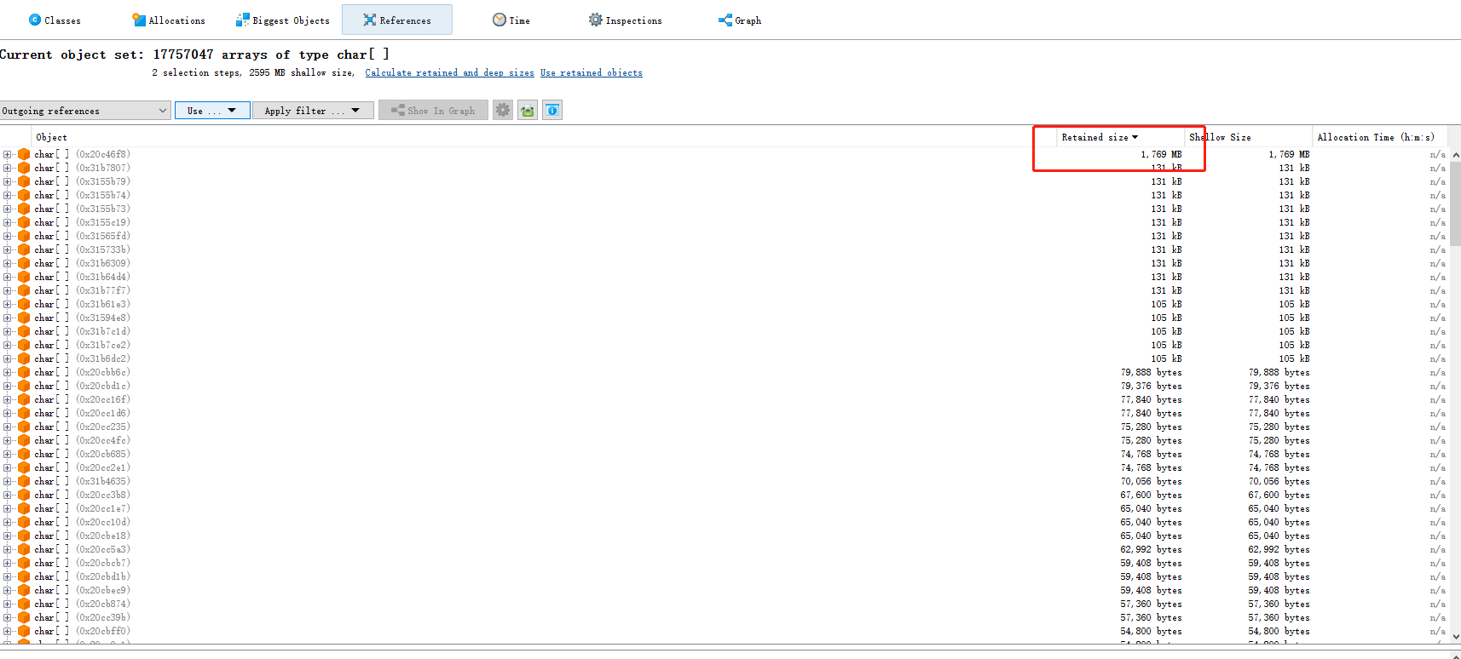
按size 排序

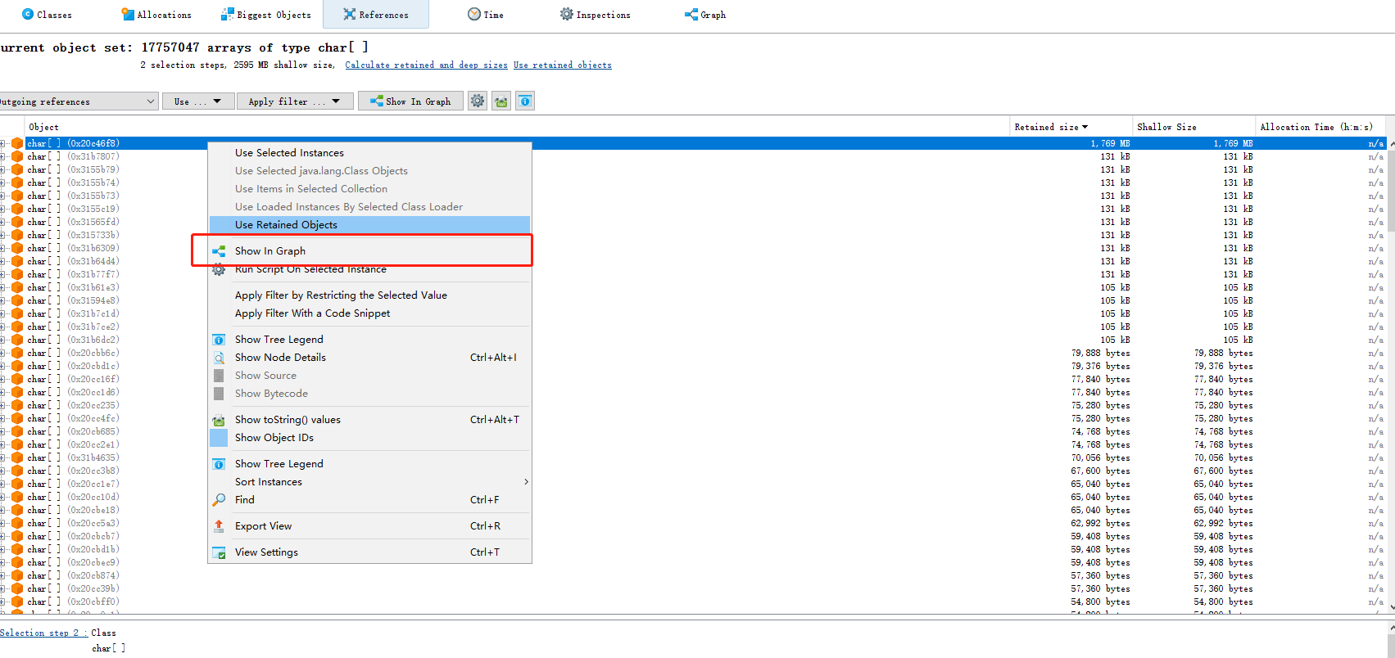

右键最大的类 点选show in graph

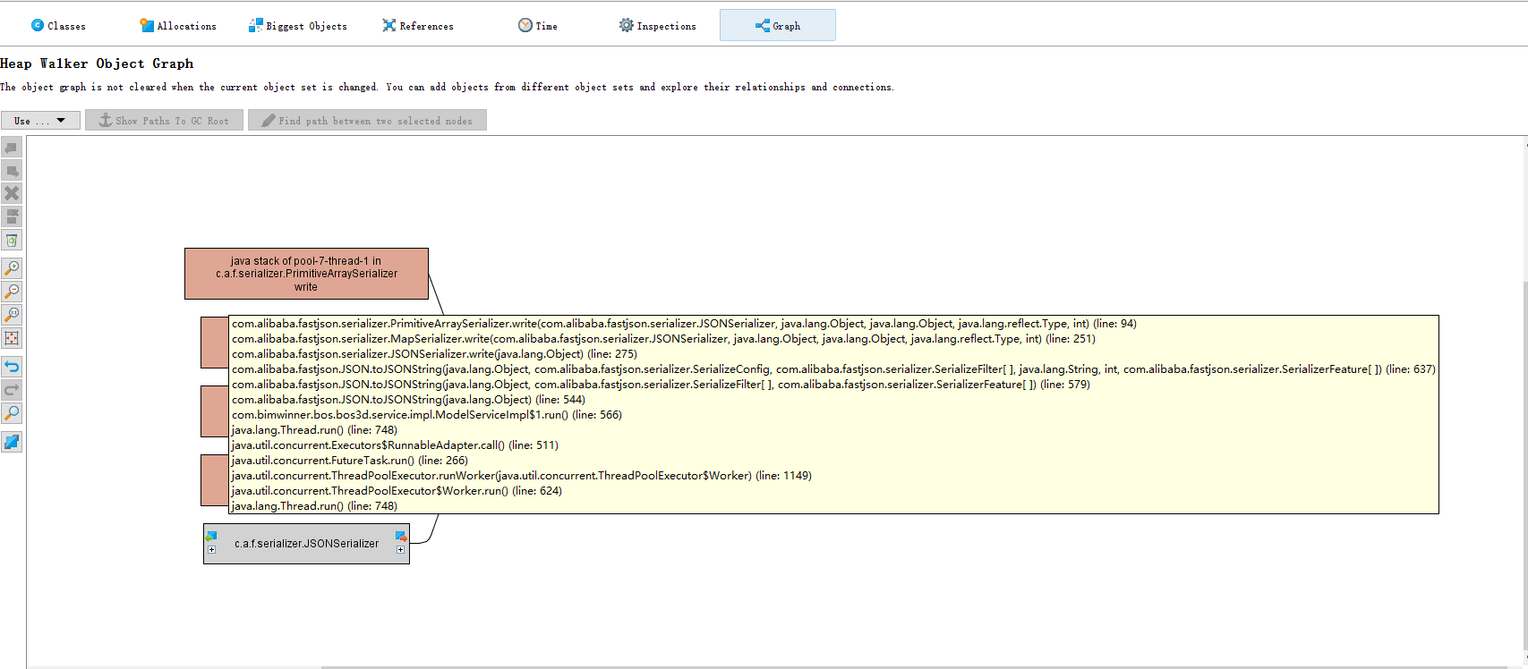
查看调用链 定位到具体代码

